Maandkalender juni 2023
Donderdag | 1 | L1/L2: workshop STEM ‘Superspeurneus’ (op school)
Vrijdag | 2
Zaterdag | 3
Zondag | 4 | Ontbijt Ouder!Link
Maandag | 5 | L1: zwemmen
Dinsdag | 6
Woensdag | 7
Donderdag | 8
Vrijdag | 9 | Kleuters: papadag (voormiddag)  L2: optreden (De Spot – 15u)  L4: schoolreis (met de trein naar Oostende)  L5/L6: sportdag (met de fiets naar Hockeypleinen)
Zaterdag | 10
Zondag | 11 | Vaderdag
Maandag | 12 | K2/K3: schoolreis Zoo Planckendael (Mechelen)  L1: zwemmen  L6: Workshop Digitale Wolven (namiddag)
Dinsdag | 13
Woensdag | 14 | L1/L3/L5: naar de bib (binnenbrengen boeken)
Donderdag | 15
Vrijdag | 16
Zaterdag | 17
Zondag | 18
Maandag | 19 | L1: sportklassen
Dinsdag | 20 | L1: sportklassen
Woensdag | 21 | L2/L4/L6: naar de bib (binnenbrengen boeken)
Donderdag | 22 | Oudercontact GEEN warme maaltijden!
Vrijdag | 23 | L6: MEGA (De Spot – 14u) GEEN warme maaltijden!
Zaterdag | 24
Zondag | 25 | SCHOOLFEEST + BBQ
Maandag | 26 | Ganse school: kinderdisco ‘Splash’ (voormiddag) GEEN warme maaltijden!  L6: 18u30 proclamatie in de Spot
Dinsdag | 27 | Lager: workshopdag (op school) GEEN warme maaltijden!  L5: fietstocht (namiddag)  L6: daguitstap De Rozebroeken (hele dag)
Woensdag | 28
Donderdag | 29 | L1/L2: uitstap Neigembos GEEN warme maaltijden!  L5/L6: uitstap Gavers (hele dag)
Vrijdag | 30 | Rapport 4 + einde schooldag om 11u25 + GEEN naschoolse opvang!!!

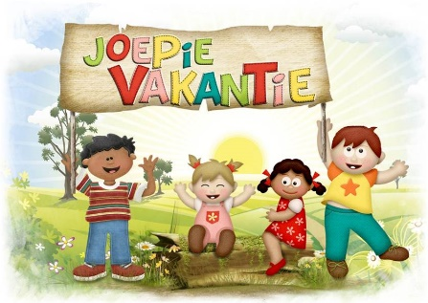
Geniet van jullie welverdiende vakantie!
Noteer alvast in jullie agenda:
- infoavond 29 augustus 2023!

